Мастер- класс по теме
«Система работы с одаренными детьми на уроках».

Часть1. Теоретическая. Понятие одаренности и методы работы с одаренными обучающимися на уроках.

Понятие одаренность- сложное и многозначное, но чаще всего одаренный ребенок- это ребенок, обладающий особыми способностями в определенной области или нескольких областях.
По мнению психологов для того, чтобы одаренный ребенок стал успешным, необходимо, чтобы в нем сочетались 3 качества- интеллект, креативность и мотивация (обучаемость).
Работу с одарёнными учащимися учитель начинает с диагностики одарённости. Согласно самой распространенной классификации, одаренность бывает
- Академическая
- Интеллектуальная
- Музыкально- художественная
- Языковая
- Спортивная
- Лидерская
Одаренному ребенку в школе живется ничуть не легче, чем любому другому ребенку. При этом проблемы адаптации могут быть разными. Пожалуй, легче всего в школе адаптируются "академически одаренные". Они радуют своими успехами родителей и учителей. У них нет и особых проблем в общении со сверстниками — они всегда готовы что-то разъяснить, помочь, даже "дать списать". И внешкольные их интересы обычно не отличаются от интересов одноклассников.
К "интеллектуалам" в школе относятся снисходительно. Восхищаются их способностями в одной области (например, физике или математике) и прощают порой полную неуспешность в чем-то другом (например, безграмотность в письме). Нередко они радуют школу своими блестящими успехами на олимпиадах разного уровня. Эти дети часто настолько поглощены своими интеллектуальными увлечениями, что особой потребности во внимании со стороны одноклассников не испытывают. Хотя могут иметь и достаточно стойкие избирательные привязанности (например, среди поклонников своего "таланта").
Спортивные и музыкальные способности у детей выявляются достаточно рано. Если такие школьники достигают очень высоких результатов в своей области, в обычной массовой школе они почти перестают бывать в силу своей занятости. Одноклассникам и учителям остается восхищаться их достижениями издалека. Эмоциональное неблагополучие такие дети нередко испытывают из-за высокой конкуренции в своей "профессиональной" среде.
Некоторые психологи считают, что творчески одаренные дети в обычной школе не получают должного понимания со стороны взрослых и сверстников, подвергаются насмешкам и чуть ли не травле. Стало быть, выход в том, чтобы "помещать" их в особые школы для одаренных.
Чаще всего дети с художественными, артистическими, поэтическими способностями пользуются заслуженным восхищением в своем родном классе, известностью в школе и всяческой поддержкой со стороны педагогов.
Социальная (лидерская) одаренность по понятным причинам не всегда поощряется педагогами да и родителями. Они просто не знают, что делать с такими детьми.
Существует несколько уровней работы с одаренными детьми и основная роль принадлежит школе, далее такие ребята получают возможность развивать свои способности в учреждениях дополнительного образования, лагерях, участвовать в общественных организациях и тд.
Урочная и внеурочная работа строится таким образом, чтобы ребёнок мог проявить свои возможности в самых разных сферах деятельности, и направлена на развитие творческих и познавательных способностей учащихся. Основная задача учителя –учесть индивидуальные особенности детей, поддержать ребенка и развить его способности, подготовить почву для того, чтобы эти способности были реализованы. Однако, организовать реальную работу с одаренными детьми можно только с учетом реальных условий ОУ (традиции, направленность и прочее)
Система работы с одаренными детьми включает в себя следующие компоненты:
- выявление одаренных детей;
- развитие творческих способностей на уроках;
- развитие способностей во внеурочной деятельности (олимпиады, конкурсы, индивидуальная работа);
- создание условий для всестороннего развития одаренных детей.
Одаренные дети часто уже на начальном этапе оказывают сопротивление всем видам репродуктивных работ. Они кажутся им простыми и неинтересными и сам ребенок не в силах понять, в чем заключается причина его сопротивления. Со стороны учителей это может быть расценено как упрямство, недисциплинированность или лень. Учитывая психологические особенности одаренных детей, очень важно создавать на уроках ситуацию познавательного затруднения. Этим требованиям как нельзя лучше отвечает технология критического мышления. Данная технология позволяет организовать активную самостоятельную деятельность учащихся, в результате чего происходит творческое овладение знаниями, умениями, навыками и развитие мыслительных способностей.
Что является методом работы с одаренными детьми? Часто понимание учителями необходимости разработки для детей с одаренностью индивидуальных образовательных маршрутов не соотносится с педагогическими реалиями. Нередки случаи, когда будущие гении фактически остаются предоставленными сами себе, удовлетворяя образовательные потребности исключительно выполнением самостоятельной работы. Во избежание ситуаций притупления у учащихся потребности интеллектуального поиска, педагогам важно четко понимать, что является эффективным методом работы с одаренными детьми. Методы обучения учащихся с одаренностью — это процессы взаимодействия между педагогом и детьми, нацеленные на передачу и усвоение знаний, находящихся за границами программного минимума. Эффективными методами работы с одаренными детьми являются:
Исследовательский метод, имитирующий проведение научного открытия. В ходе реализации данного метода учащимся предстоит очертить круг малоизвестных фактов (выявить ядро проблемы), сформулировать главную цель проведения исследования, выдвинуть несколько гипотез и осуществить их проверку на подлинность через практические эксперименты или соотнесение доказанных данных, обозначить достигнутый результат, осознать значимость полученных выводов и возможности их применения.
Эвристический (частично-поисковый) Метод, основанный на выдвижении педагогом проблемы и организации условий для деятельности школьников по ее решению. Ценность метода заключается в создании особых образовательных возможностей для талантливых детей, заключающихся в необходимости самостоятельного поиска ответа на поставленный вопрос и научном обосновании своих действий.
Проблемный Метод, реализуемый через создание проблемной ситуации на уроке. Педагог ставит перед учащимся вопрос, вызывающий интеллектуальное затруднение, вынуждающий искать ответ за пределами знаний. Применение проблемного метода позволяет научить детей мыслить логически, последовательно, оценивать сложность образовательной проблемы и искать различные пути ее разрешения.
Проективный Прием ведения педагогической практики заключается в создании исследовательской ситуации, предусматривающей несколько вариантов действий. Одаренные дети вынуждены искать наилучший выход из образовательной дилеммы, вследствие чего создаются оптимальные условия для раскрытия их потенциала.
Выбор учебной тактики остается прерогативой педагога, который обязан учитывать сферу интересов и индивидуальные особенности детей для достижения наилучших образовательных результатов.
Дифференцированный подход, использование современных образовательных технологий на уроках создает благоприятные условия для активизации познавательной деятельности учащихся, расширения их знаний по предмету. Приемы технологии критического мышления- главные помощники учителя при работе с одаренными учениками. .
Все вышесказанное – это всего лишь краткое описание методов и приемов работы с одаренными детьми. Безусловно, работа с одаренными детьми трудна, но богата идеями — не только для обучающихся, но и для педагога и родителей.
Часть 2. Практическая. Организация работы по группам с целью ознакомления с приемами критического мышления, как эффективными приемами работы с одаренными детьми.
Группа 1.
ФИШБОУН - прием технологии критического мышления.
В основе Фишбоуна — схематическая диаграмма в форме рыбьего скелета. Дословно он переводится с английского как «Рыбная кость» или «Скелет рыбы» и направлен на развитие критического мышления учащихся в наглядно-содержательной форме. В мире данная диаграмма широко известна под именем Ишикавы (Исикавы) — японского профессора, который и изобрел метод структурного анализа причинно-следственных связей. Схема Фишбоун представляет собой графическое изображение, позволяющее наглядно продемонстрировать определенные в процессе анализа причины конкретных событий, явлений, проблем и соответствующие выводы или результаты обсуждения.
ПРИМЕР ФИШБОУНА
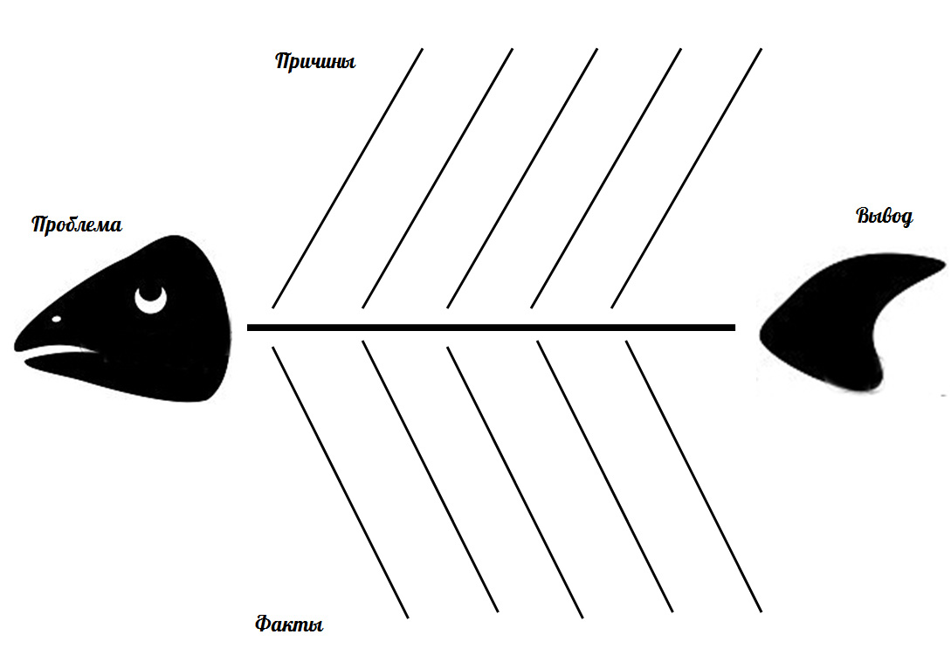

Задание: заполните «Фишбоун» по теме «Одаренность»
ОДАРЕННОСТЬ- ЭТО

Пути решения
Проблемы, которые могут возникать у одаренных детей

РОЛЬ УЧИТЕЛЯ В РАБОТЕ С ОДАРЕННЫМИ ДЕТЬМИ ЗАКЛЮЧАЕТСЯ В

Группа 2.
РОМАШКА БЛУМА – прием технологии критического мышления
Педагоги всех уровней отмечают, что учащиеся и студенты не умеют задавать вопросы. Точнее, вопросы, задаваемые учащимися, являются односложными, в лучшем случае опирающимися только на факты. Ромашка вопросов или Ромашка Блума поможет учащимся сформулировать как простые, так и сложные вопросы по любой теме.
Шесть лепестков — шесть типов вопросов
- Простые вопросы. Вопросы, ответами на которые будут какие-либо факты.
- Уточняющие вопросы. Обычно начинаются со слов: «То есть ты говоришь, что…?», «Если я правильно понял, то …?». Обычно задаются, чтобы уточнить подразумевающую информацию, но не названную по каким-то причинам.
- Интерпретационные (объясняющие) вопросы. Обычно начинаются со слова «Почему?». В некоторых ситуациях (об этом говорилось выше) они могут восприниматься негативно — как принуждение к оправданию. В других случаях они направлены на установление причинно-следственных связей. «Почему листья на деревьях осенью желтеют?». Если ответ на этот вопрос известен, он из интерпретационного «превращается» в простой.
- Творческие вопросы. Обычно с частицей «бы». Как изменился бы мир, если бы все ледники растаяли? Что бы ты сделал, если бы прилетел на Марс?
- Оценочные вопросы. Нужны для выяснения оценочных критериев каких-либо событий. Почему умным быть лучше? Почему знание языков ценится высоко?
- Практические вопросы. Если речь идет о связи теории и практики. Как посадить семена цветов? Как работает пылесос?
Учащиеся абсолютно всех возрастов, начиная с первоклассников, понимают значение всех типов вопросов. В любом возрасте дети могут привести свои примеры по каждому типу вопросов. Учащиеся любят такого рода занятия, похожие на игру, а игровая деятельность в процессе обучения является движущим фактором в познании
Задание: заполните Ромашку Блума по теме «Одаренность».
Группа 3.
6 ШЛЯПА МЫШЛЕНИЯ- прием технологии критического мышления
Прием «Шесть шляп мышления» был впервые предложен английским психологом и писателем Эдвардом де Боно. Прием помогает развивать параллельное мышление, увидеть ситуацию с различных точек зрения, представить многогранность проблемы и выявить наиболее оптимальный путь ее решения.
Алгоритм работы с приемом
- Задается проблемная ситуация (вопрос, текст). Скажем сразу, что эта ситуация изначально должна быть многовариантной и не должна иметь однозначного ответа или решения.
- Класс делится на шесть групп. Каждая выбирает себе одну шляпу (по жребию или по желанию).
Цвет шляпы определяет направление развития мысли:
- Белая — самая нейтральная. Поэтому участники этой группы оперируют только фактами. То есть доказывают, почему все произошло именно так, а не иначе.
- Желтая — солнечная, радостная, позитивная. Участники этой группы ищут выгоды предложенного решения, обрисовывают только положительные моменты.
- Черная (коричневая) — негативная, мрачная, отрицающая. Эта группа должна высказать сомнение, найти аргументы против.
- Красная — эмоции, страсть. Эта группа высказывает только эмоциональное восприятие заданной ситуации, без обоснования своих выводов.
- Зеленая — творческая, креативная. Участники этой группы предлагают новые решения заданной ситуации, которые могут быть самыми фантастическими и неожиданными.
- Синяя — нейтральная, оценочная. По сути, в этой группе собираются эксперты, аналитики, которые оценивают предложения всех групп и находят оптимальное решение.
Задание: Рассмотрите проблему «одаренность» с разных точек зрения.
Группа 4.
ДЕРЕВО ПРЕДСКАЗАНИЙ- прием технологии критического мышления
Прием "дерево предсказаний" был разработан американским ученым Дж. Беллансом для работы с художественным текстом. В адаптированном варианте этот прием впервые стал применяться на уроках по развитию критического мышления через чтение и письмо. Стратегия метода помогает развивать образное мышление, соотносить аргументы и факты, развивать фантазию и умение мыслить перспективно. Прием может использоваться на уроке любого типа по любому предмету.

Алгоритм работы с приемом
Ствол дерева — это выбранная тема, ключевой вопрос темы, смоделированная или реальная ситуация, которые предполагают множественность решений.
Ветви дерева — это варианты предположений, которые начинаются со слов: "Возможно,…", "Вероятно,…". Количество ветвей не ограничено.
Листья дерева — обоснование, аргументы, которые доказывают правоту высказанного предположения (указанного на ветви).
На уроках прием "Дерево предсказаний" применяется на стадии вызова и анализируется на стадии размышления, или рефлексии.
Задание: заполните «Дерево предсказаний» по теме «Одаренность»

ИГРОВЫЕ ПРИЕМЫ

Группа 5. ЛОГОГРИФЫ - загадки, в которых новое слово получается путем добавления или отбрасывания одной буквы.

Для учителей географии, музыки и ИЗО можно предложить следующие логогрифы:

Добавим к ноте букву «М» —
Сразу станет нужен всем:
В нем живет моя семья —
Мама, папа, братик, я!

(до – дом)

Я по России протекаю, Я всем известна. Но когда
Ко мне прибавишь букву с краю, Свое значенье я меняю
И птицей становлюсь тогда.
(Волга – иволга)
Группа 6. ИГРА С БУКВАМИ
Учителям химии и биологии из данных букв нужно составить два слова.
А) Растворите белое в прозрачном : СВОАДХАРА ( вода, сахар)
Б) Уберите горячее — останется холодное: КИАЙПЯСТОБЕКРГ
(кипяток, айсберг)

Группа 7. ИГРА С БУКВАМИ И ЦИФРАМИ
Учителям физики и информатики предлагается, используя шифр, как можно быстрее найти слова, которые скрываются за этими цифрами:
2) 3467 4) 35121
- 25131
3) 108910 5) 28517

Шифр: А В Г И Л М Н О Р Т Я
1 2 3 4 5 6 7 8 9 10 11
Ответы:
1)ГИМН
2)ТОРТ
3)ГЛАВА
4)ВЛАГА
5)ВОЛАН

Группа 8. ИГРА С ПРИМЕРАМИ
Учителя математики решают примеры.
1)ТОСКА + ПАР + ШОВ = ?молочный продукт. (Простокваша)
2)ОХРА + ПОД = ?вид водного транспорта. (Пароход) 3)РИС + ПИКА =? дерево.(Кипарис)
4)СИЛА + ПЕНЬ = ?плод. (Апельсин)
5)МЕДЬ + ДВЕРЬ–РЬ =? зверь. (Медведь)

Группа 9. ИГРА «Найди ответ, исключив лишнее»
Из каждого ряда необходимо удалить повторяющиеся буквы. Задача учителей физической культуры –правильно и быстро собрать пожелание.

АОБООУАДА
ИПЬРТПЕИР
ЭПВФЭСФПЕ
ВЮЛГВДЛАЮ
ЖЗСУУЧЖАЗ
ОАСАОТАЛО
ГЦИДВГЦЫД

(Будьте всегда счастливы!)

Группа 10. СИНКВЕЙН (от франц.)- это творческая работа, которая имеет короткую форму стихотворения, состоящего из пяти нерифмованных строк:
1 строка – одно существительное, выражающее главную тему СИНКВЕЙНА;
2 строка - два прилагательных, выражающих главную мысль ;
3строка – три глагола, описывающие действия в рамках темы;
4 строка – фраза, несущая определенный смысл;
5 строка - заключение в форме существительного (ассоциация с первым словом)
Учителям русского языка и литературы предлагается поработать с приемом «Синквейн». Ключевое слово для синквейна - «одаренность».

Жизнь требует от школы подготовки выпускника, способного адаптироваться к быстро меняющимся обстоятельствам, коммуникабельного и конкурентоспособного. Эта способность обеспечивается, в том числе, и возможностью развития одаренности школьника в период обучения.
В настоящее время наблюдается повышенный интерес к проблеме одаренности, к проблемам выявления, обучения и развития одаренных детей и, соответственно, к проблемам подготовки педагогов для работы с ними. Создание условий, обеспечивающих выявление и развитие одаренных детей и реализацию их потенциальных возможностей, является одной из приоритетных социальных задач современного общества
Чтобы ребенок почувствовал себя успешным, надо помочь ему найти все пути, ведущие к достижению цели.

